Manual de Usuario

James Forms 2021

El siguiente Proyecto sobre la creación de formularios utilizando un lenguaje estructurado INDIGO para crear formularios y agregar componentes para recopilar información de usuarios mediante el navegador utilizando el link compartido por el propietario del formulario.

**Como Ejecutar el proyecto James Forms 2021?**

**Primer Paso:**

Cambiar la ruta de preferencia para la base de datos, esta ruta será donde se va a almacenar información de los formularios y estructuras creadas tanto para los usuarios y los componentes de formularios.

IR al packeage File y entrar a la Clase ReadFormSaved de la Aplicación Web Formularios y también en la Aplicación Cliente.

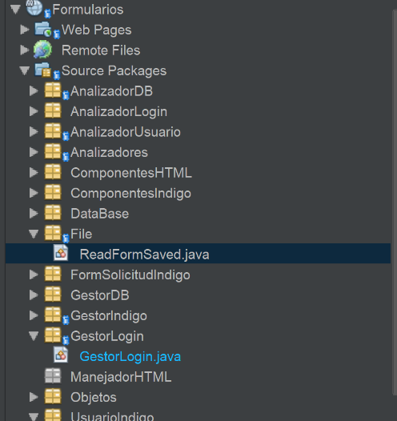

Luego debera cambiar el path donde desea guardar todos los archivos de la base de datos

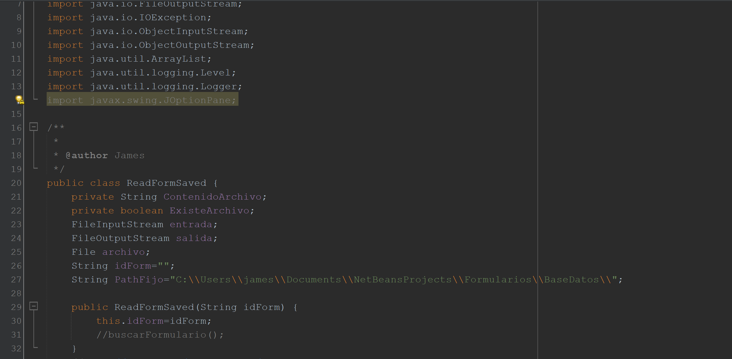

**Segundo Paso**

Ejecutar o inicializar tomcat

**Tercer paso**

Ejecutar la clase Conexión de la Aplicación web Formulario

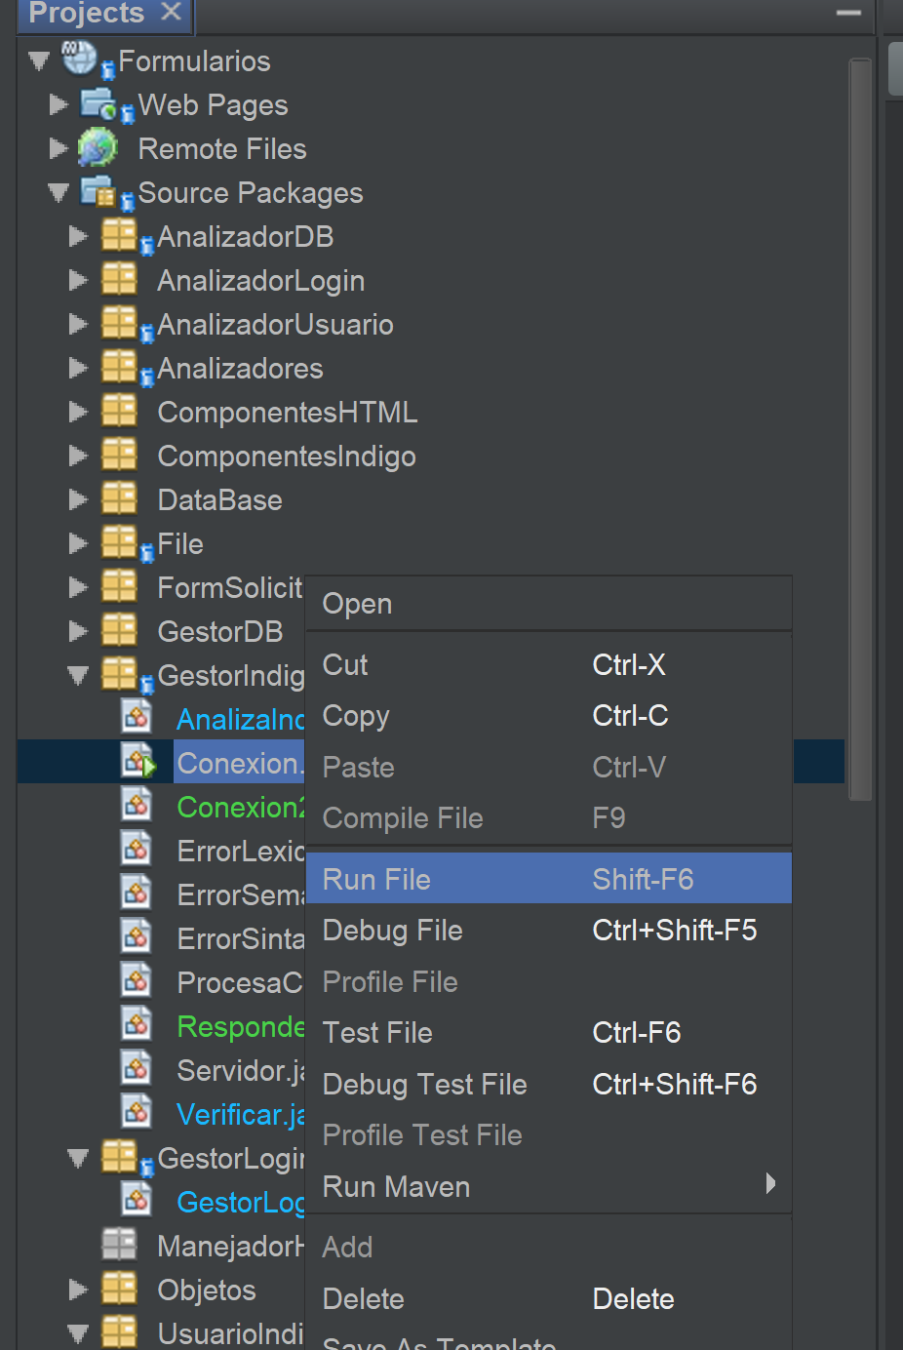

**Cuarto Paso:**

Ejecutar la aplicación cliente

Ir a PROYECTO y dar click en Run file

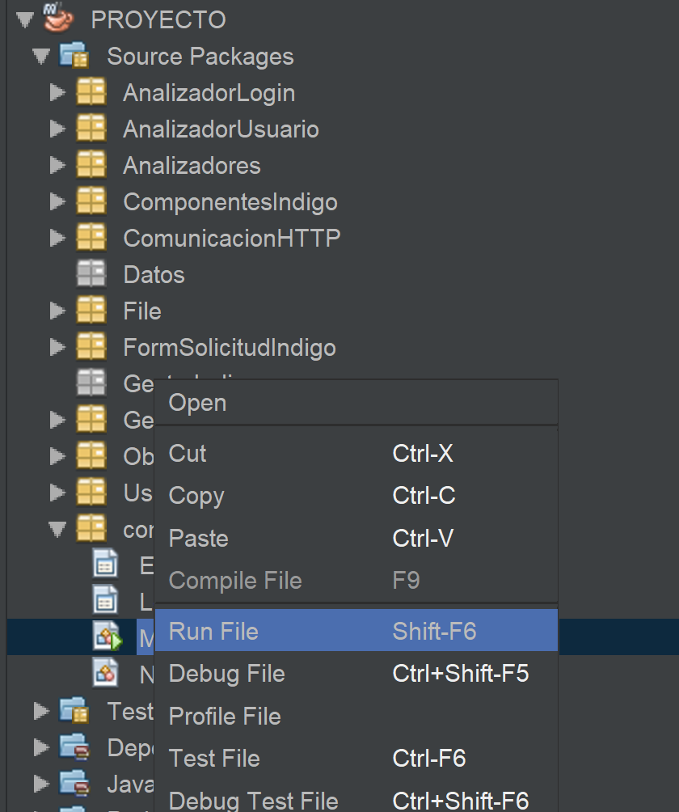

**Quinto Paso:**

El sistema cuenta con un usuario por defecto lo cual nos permite acceder a la aplicación donde se van a ejecutar las consultas y demás solicitudes.

El usuario es: james1 y el password es” admin1

**Con la siguiente estructura:**

<!ini_solicitud:"LOGIN_USUARIO">

{ "CREDENCIALES_USUARIO":[{

"USUARIO": "james1",

"PASSWORD": "admin1"

}

]

}

<fin_solicitud!>

Se debe ingresar de la siguiente manera:

Y luego sse debe pulsar el boton Login para validar que el usuario ingresador y la contrasena sean correctos y que la estructura ingresada sea valida por el lenguaje estructurado INDIGO

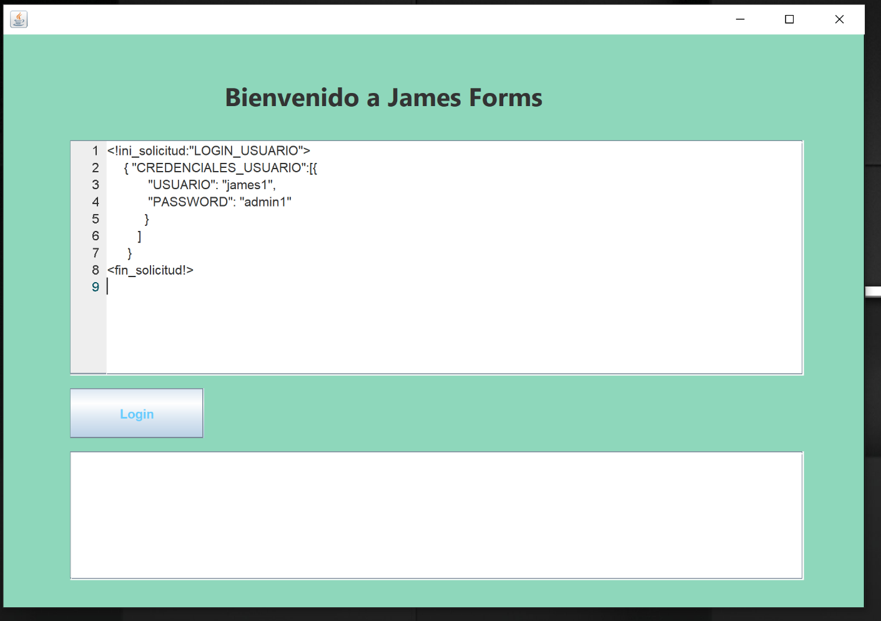

Caso Alternos:

En casos de que la estructura del lenguaje este mal escrita o que los datos ingresados del usuario sean incorrectos la aplicación cuenta con una sección consola para informar que ocurre en todo momento.

ESTRUCTURA INCORRECTA con errores Lexico o Sintacticos

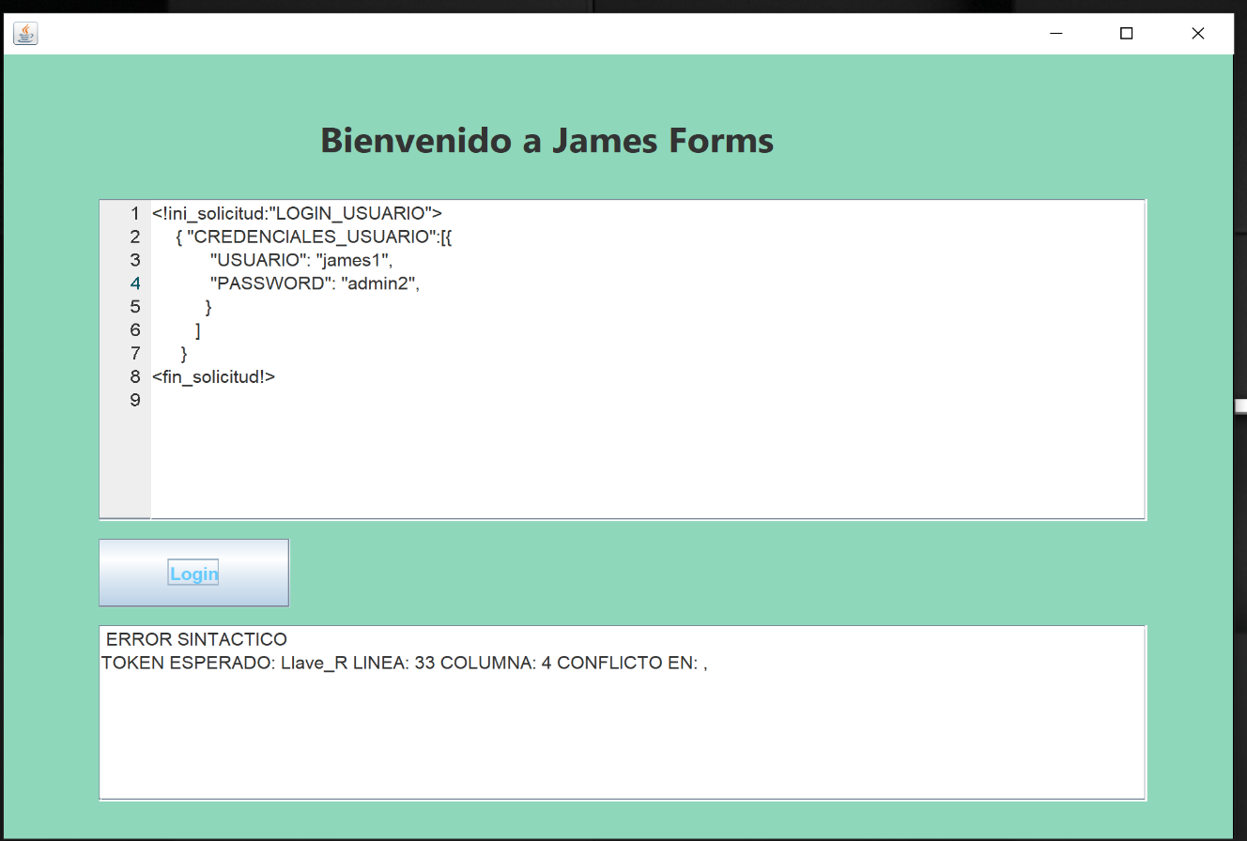

ESTRUCTURA CORRECTA PERO CON DATOS INCORRECTOS

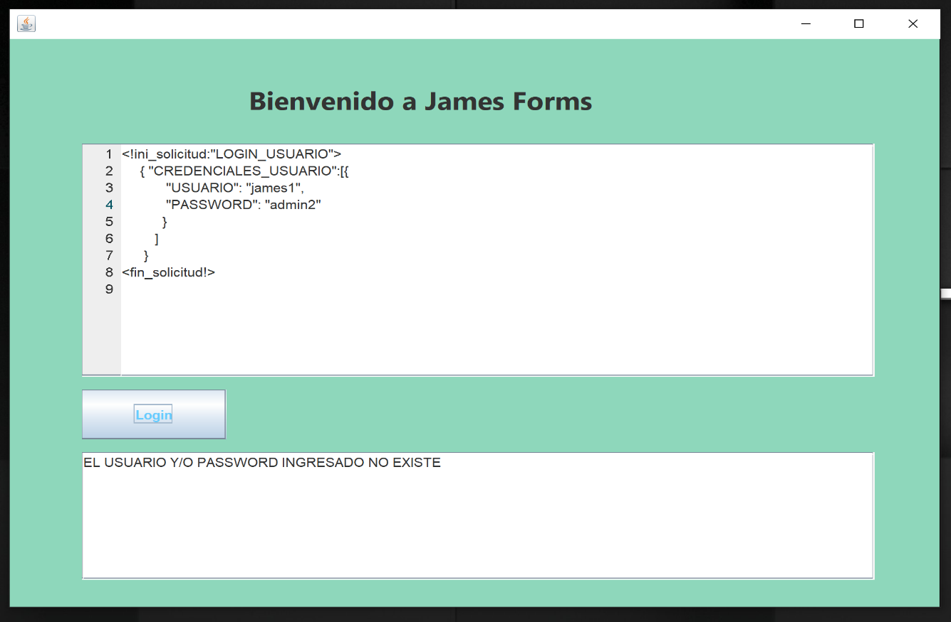

El usuario también puede loguearse en la aplicación WEB

Entrando al siguiente Link: http://localhost/Formularios/login.jsp

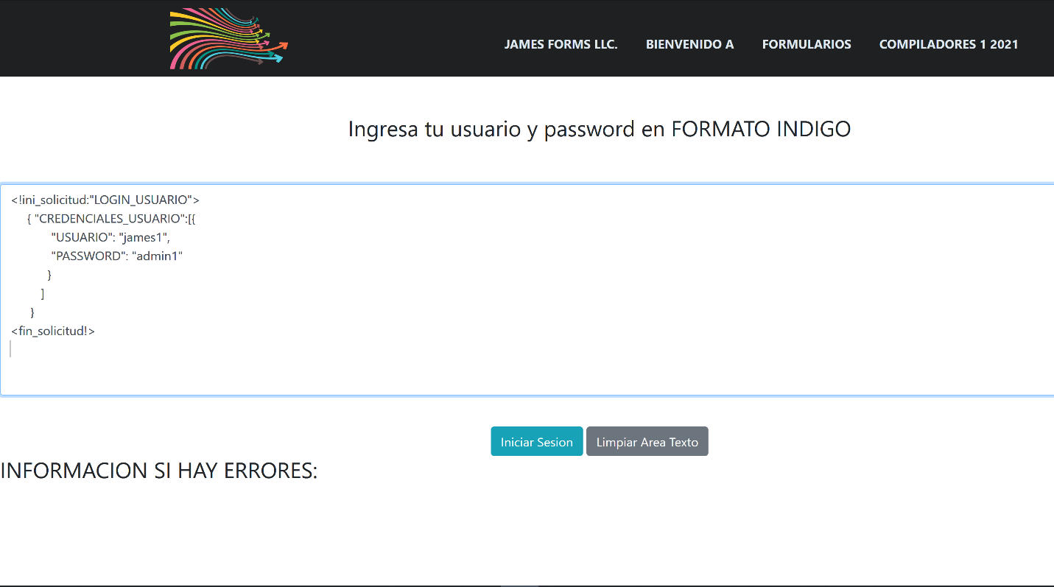

Al loguearse a la aplicación cliente el usuario tiene las herramientas de:

FIle

-Abrir documento

-Guardar Documento

-Guardar Como

Compilar

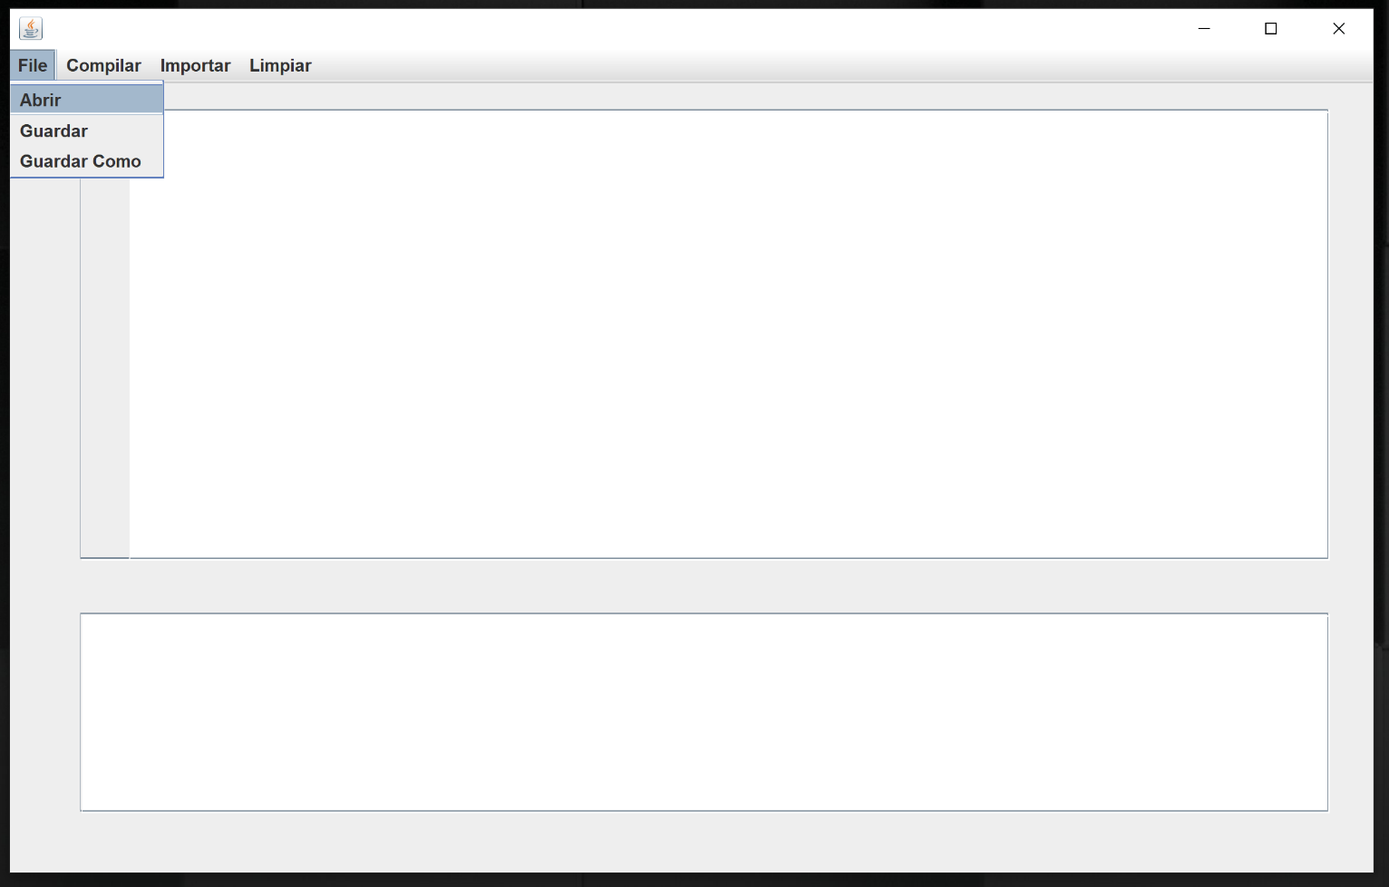

EL USUARIO PUEDE REDACTAR SUS SOLICITUDES EN EL AREA DE TEXTO INDICADA PARA QUE LO PUEDA USAR A SU CRITERIO

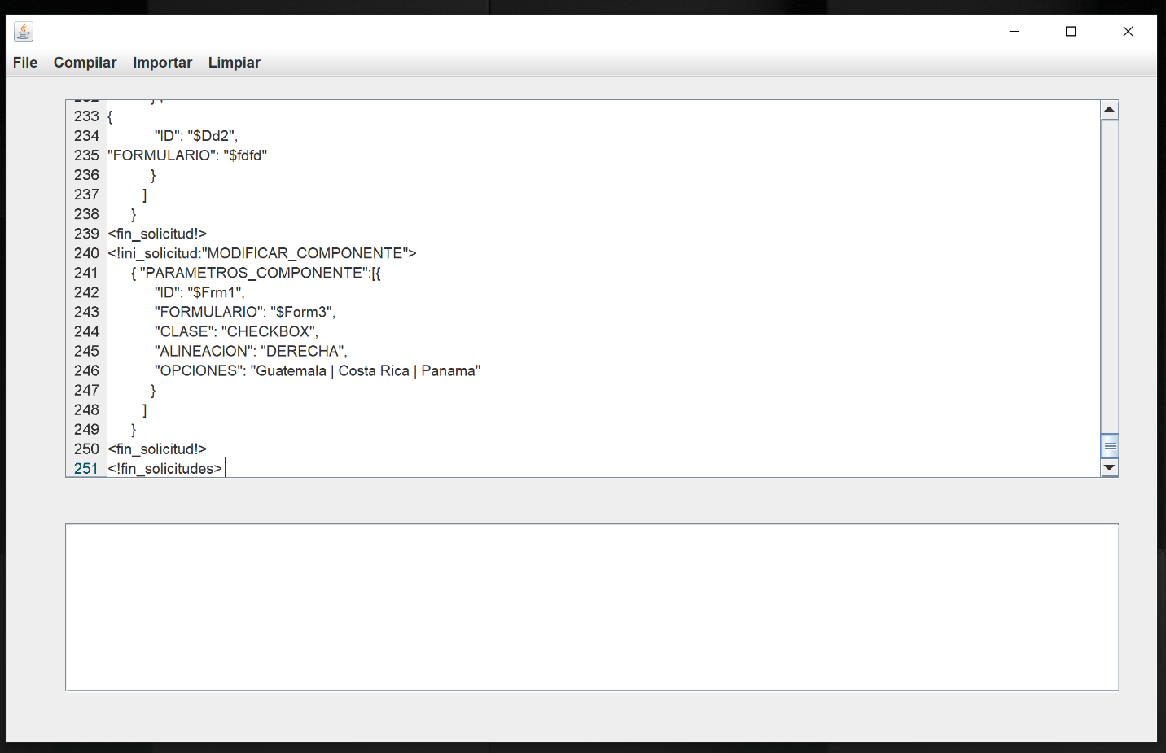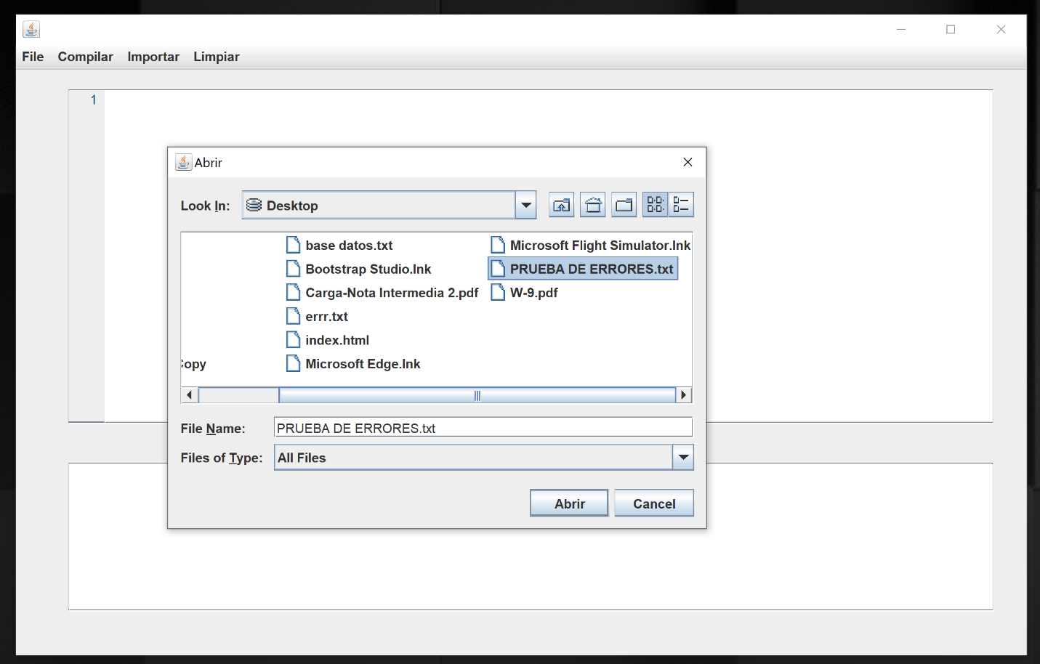

Ejemplo de como compilar un archivo ingresado

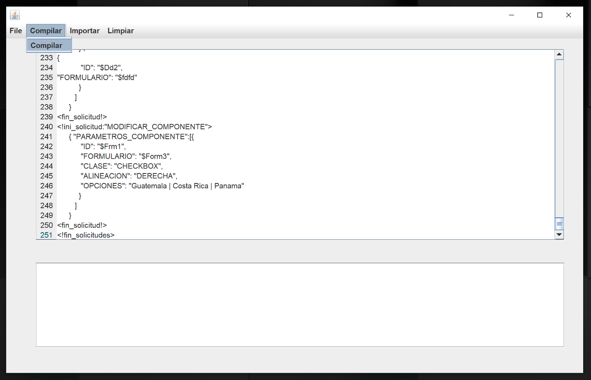

El usuario puede visualizar los formularios a través del explorador deseado ingresando el link

Ejemplo: el usuario James quiere acceder al formulario con id: $form1

http://localhost/Formularios/FormGoogle?IDform=

Entonces debe de agregar el id al final del link

<http://localhost/Formularios/FormGoogle?IDform=$form1>

también la aplicación los genera para una mejor experiencia del usuario.